当該再生医療等を受けるものに対する説明文書・同意文書の様式

多血小板血漿（Platelet-Rich Plasma）投与による治療 説明書・同意書

【はじめに】
この書類には、当医院でPRP治療を受けていただくに当たって、ご理解いただきたいこと、知っておいていただきたいこと、ご注意いただきたいことについての説明が書かれています。内容をよくお読みになり、ご不明な点がありましたら遠慮なくお尋ねください。
・この書類をお読みになり、説明を受けた後、この治療を受けることも受けないことも患者さまの自由です。
・治療に同意された後で、治療を受けないことを選択されたり、他の治療を希望される場合も、患者さまが不利益をこうむることはございません。
・血液を採取して、PRPを投与するまでの間に、治療を中止することが可能です。ただし、PRP作成に使用した消耗品の費用は請求させていただくことがあります。
・患者さまには治療に関する情報の詳細を知る権利があります。ご不明な点がありましたら遠慮なくお尋ねください。

多血小板血漿（Platelet-Rich Plasma、以下「PRP」）ＰＲＰとは
「PRP」は、患者様ご自身から採取した血液を遠心処理した後得られる血漿とバフィーコートのみを抽出し、再度遠心分離して得られるPRPを患者の患部に投与する医療技術です。
自家PRPの体への投与は、侵襲性が低く、また、患者由来血液から製造した特定細胞加工物を用いるためアレルギー反応がきわめて少ないと考えられます。一方、PRPは成長因子等を産生する能力もっており、損傷した組織の修復が期待されています。

組織を修復するために必要なもの

変形性関節症、筋腱靭帯等の痛みは、組織のダメージが修復されないために起こります。例 えば、変形性関節症による痛みは関節の組織、特に軟骨を修復することができれば改善され ます。組織を修復するためには、以下の３つの要素が揃う必要があります。
- 細胞：組織を構成し、維持する働きをもつもの。
- 足場：立体構造を作るもの。コラーゲン、ヒアルロン酸など。
- 液性成分：細胞に刺激を与えるもの。成長因子、サイトカインなど。 この３つの要素に加え、
- 物理的刺激 を加えないと、正しい機能を持った関節、筋肉、腱などになりませんし、硬い組織ができ
てしまい痛みの元になることもあります。

治療の目的
PRP治療は、ご自身のPRPを患部に投与することにより、患部の疼痛の軽減や、組織の修復を目的とする治療です。

治療の理論

以下の理論に沿って、治療を行います。
・血小板は、傷の修復を担当する、血液成分の１つです。
・その血小板を濃縮し、活性化した状態で患部に投与すると、血管が新しく作られたり、細胞が集まってきたり、足場と呼ばれる立体構造の基礎となるものが作られるなど、新しく 組織を作る上で必要なものが患部に集まります。
・集まった細胞、足場に対して、物理的な負荷（圧力をかける、伸び縮みさせる、こするなど）を加えることで、その場所に必要な強度や物性を持った組織を作ります。
・PRP を用いた臨床研究等も数多く実施されています。

２０１５年の日本整形外科学会の発表では、膝関節痛患者 6名より血液を採取して作製したPRP を、1 週間おきに計3 回、関節内に複数回投与した報告があります。PRP 注射時及び経過観察期間（経過観察期間：治療終了後 5 ヶ月 1 名、4 ヶ月 1 名、 3 ヶ月 2 名、1 ヶ月 2 名）の有害事象（1）と、疼痛が半減する患者の割合を評価されました。その結果、6 名に生じた有害事象は、注射直後に出現した注射部位の疼痛・皮下出血、膝のこわばりでしたが、数日で自然軽快しました。一方で、治療終了後 1 ヶ月の時点で、6 名中 5名において疼痛が半減しました。

- 有事事象：「治療や処置に際して見られるあらゆる好ましくない徴候、症状、疾患、検査値異常であり、治療や処置との因果関係は問わない」と定義されている。有害事象は必ずしも治療や処置によって起こったものとは限らない。

＊ 期待される効果の推定です。
1) 青戸克哉 他：日本人変形性膝関節症患者に対する多血小板血漿関節内注射治療の安全性と有効性．日整会誌 89：S734（2015

治療の方法
治療は日帰りで終わります。
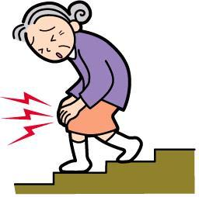
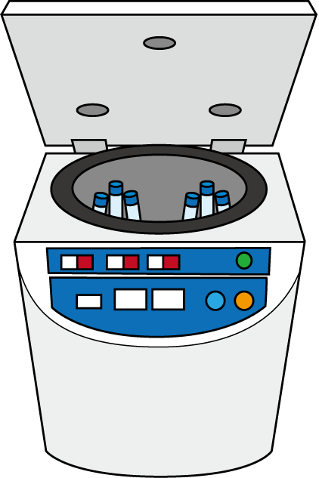
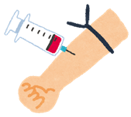

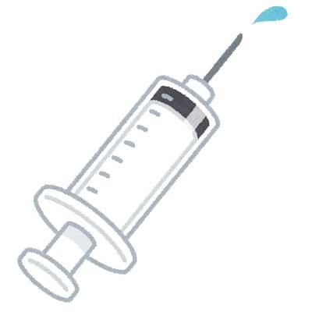

② 血液を遠心分離機で
２回遠心してＰＲＰを
作成します。

③ＰＲＰを注射器で患部に注意して終わり。
- 患者様の血液を
約30～33ml取ります。

- 当日からストレッチを開始します。痛みを強く感じるときは適宜鎮痛剤を服用してください。
- 1週間後からトレーニングを開始します。
- 治療の経過観察のため、1ヶ月後、3ヶ月後、6ヶ月後にご来院ください。ご来院できない場合は、当院より追跡調査を行います。
治療後の注意点

- 注射後3～4日後は、細胞の活発な代謝が行われますので、腫れやかゆみ、赤みや痛みが出るなどがありますが、その後自然に消失していきます。
- 痛みを強く感じている間に、安静にし過ぎてしまうと、治療部位が硬くなり長期的な痛みの元になる可能性があります。可能な限り、治療直後よりストレッチなど、しっかりと動かすためのトレーニングが必須です。
- 投与部位は翌日から浴槽につけていただいて大丈夫です。
- 投与後、数日間は血流の良くなる活動（長時間の入浴、サウナ、運動、飲酒など）を行うことで、治療に伴う痛みが強くなることがあります。ただし、この痛みが強くなったからと言って、治療効果に差はありません。
- 関節は細菌に弱いので、清潔に保つよう心掛けて下さい。

他の治療法との比較

- テニス肘・ゴルフ肘（上腕骨外側上顆炎・上腕骨内側上顆炎）
基本的にはアイシングや湿布、抗炎症薬の内服などの保存療法を行います。ギプスなどの装置で患部を固定するのも有効です。ほとんどの場合は 4～6 週間で痛みが改善しますが、それでも痛みが継続する場合は、ステロイドにて痛みを取り払い、その後、理学療法などのリハ ビリテーションを行ないます。

- 腱鞘炎・腱板損傷 抗炎症薬やステロイド注射、三角巾やギプスなどで固定する保存療法が有効となり、リハビリによる筋力強化も効果があります。 腱鞘炎の場合、痛みが強く保存療法でも改善しない際は、腱を覆っている軟部組織を切開し、腱を取り除く外科手術を行ないます。

- 肉離れまずはアイシングにより筋肉炎症を沈静させます。痛みが続く場合は、鎮痛剤の内服や血流 を良くさせるマッサージが効果的です。

- 骨折
ギプスで固定して骨が繋がるのを待つ保存療法と、金属板のプレートやネジなどを使って骨折部を固定する骨接合術などの外科手術があります。 萎縮した筋力の増量や関節機能回復を目的としたリハビリを早期に行なう必要がありますが、きちんと固定して無理な力を加えないようにすれば、ほとんどの場合、後遺症を残さず完治 することが可能です。

- 変形性関節症 痛みに対する代表的な治療法としてヒアルロン酸注入があります。ヒアルロン酸は関節腔内に注入されるとクッションのような働きをし、痛みを和らげる効果があります。

PRP治療とヒアルロン酸注射の直接比較による効果の優劣は不明ですが、以下のような違いがあります。

ヒアルロン酸注入は、ヒアルロン酸が関節腔内から消えていくため（3 日で消失※）、標準的な治療として 1 週間毎に連続 5 回注入する必要があります。ヒアルロン酸の効果は6 ヶ月程度持続します。 PRP 治療は、PRP が何日でなくなるかについてのデータはありませんが、おおむね 1 回の治療で 2 ヶ月後から治療効果が感じられるようになり、6ヶ月以上の効果が持続します。 なお、いずれの治療も効果のあらわれ方や持続期間には個人差があります。
ヒアルロン酸注入と PRP治療はいずれも関節腔内注入で、治療後に起こるリスク（注入部位 の痛み、腫れなど）はほとんど変わりません。 ヒアルロン酸は医薬品として承認されており、品質管理された安全性の高いものですが、ア レルギー反応などの可能性は完全には否定できません。 PRP治療は、患者さま自身の血液から製造するため、患者さんごとに品質のばらつきがある可能性があります。一方、患者さま自身の血液から製造するため、アレルギー反応などの可 能性は極めて低いと考えられます。
※アルツ関節注 25mg 添付文書より

表：他の治療法との比較表
 | PRP | ヒアルロン酸注入
概要 | 関節腔内に投与することで、損傷した患部の疼痛を和らげる効果があり、また、組織を修復する効果が期待される。 | ヒアルロン酸は関節腔内に注入されるとクッションのような働きをし、痛みを和らげる効果がある。
効果持続期間 | 6ヶ月以上 | 6 ヶ月程
治療後のリスク （注入部位の痛 み、腫れなど） | リスクはほとんど変わらない
品質の安定性 | PRPは患者さま自身の血液から製 造するため、患者さんごとに品質が ばらつく可能性がある | 医薬品として承認されており、品質 は安定している
アレルギーの 可能性 | 自家移植のため、極めて低い | 品質管理された安全性の高いもの だが、アレルギー反応などの可能性を完全には否定できない

治療の長所・メリット
- 自己組織由来なのでアレルギーが起こりにくい。
- 日帰りでの処置が可能である。
- 治療後から普段の生活が可能である。
- 治療手技が簡単で、治療痕が残りにくい。
- 何度でも受けることができる。
- 超急性期、急性期、亜急性期、慢性期のどのタイミングでも受けることができる。
- 関節、筋、腱、靭帯、骨など運動器の大半に対して治療を行うことが可能である。

治療の短所・デメリット
- 疾患を根本から治す治療ではない。
- 数日間、炎症（痛み、熱感、赤み、腫れ）を伴う。
- 一度に広範囲の治療を行った場合、硬さ・しこりが残ることがある。
- 投与箇所、採血部に感染症が起こる可能性がある。
- 適切な物理負荷を加えないと、治療部位が硬くなり長期的な痛みの元になる可能性がある。
- 長期にわたる治療効果は確認されていない。
- 社会保険・国民健康保険など医療制度上の保険で受けることができない

治療にかかる費用について
この治療は公的保険の対象ではありませんので、当医院の所定の施術料をお支払いいただきます。当医院において実施される本治療および本治療に必要な検査などの費用は全額自己負担となります。

治療を受けることを拒否することについて
この治療を受けるか拒否するかは、ご自身の自由な意思でお決めください。説明を受けた後に同意されない場合でも、一切不利益を受けませんし、これからの治療に影響することもありません。また、治療を受けることに同意した場合であっても、いつでも取りやめることができます。
ただし、治療を行った後は、健康管理のために、必要に応じて適切な検査を受けていただき、医学的に問題がないかを確認させていただきます。
個人情報保護について
「個人情報の保護に関する法律の施行」に基づき、当院には、個人情報取り扱い実務規程があります。あなたの氏名や病気のことなどの個人のプライバシーに関する秘密は、固く守られ外部に漏れる心配はありません。
本治療による成果については、今後の治療に役立てるため、医学に関する学会、研究会などでの発表、論文などでの報告をさせていただくことがあります。その際には、あなたのお名前など、個人の秘密は固く守られます。

その他
・当院はチームで医療を行っております。担当医の他に医師、看護師など複数の医療スタッフが必要な処置を担当する事がありますのであらかじめご了承ください。
・当院では、PRP治療を受けられたすべての患者さまに、術前術後の診察時に施術部位の撮影を行っております。ご協力を宜しくお願いいたします。

お問合せ先（相談窓口）
この治療の内容について、わからないことや、疑問、質問、もう一度聞きたいこと、さらに詳しく知りたい情報などがありましたら、遠慮せずにいつでもお尋ねください。治療が終わった後でも、わからないことがあればお答えいたします。
医療法人秀慈会 リバーシティすずき整形外科

担当医： 印

連絡先：03-3534-5678

□問診時には必要事項を正確に記載しました。
□プライバシーポリシーについて説明を受け、個人情報の保護等に関する事項について理解しました。
□上記書面の内容を十分に理解し、貴院における治療方法の説明を受け、疑問点については質問をし、担当医より回答を得た上で、納得して治療を受けることを認めます。
□ 合理的理由がない限り、施術後の返金要求はいかなる事由においても致しません。

年 月 日 | 患者様氏名
年 月 日 | 代諾者氏名 | （続柄： ）

緊急時連絡先 氏名： 電話番号： 続柄：

担当医

